İş üçün müraciət anketi (CV)
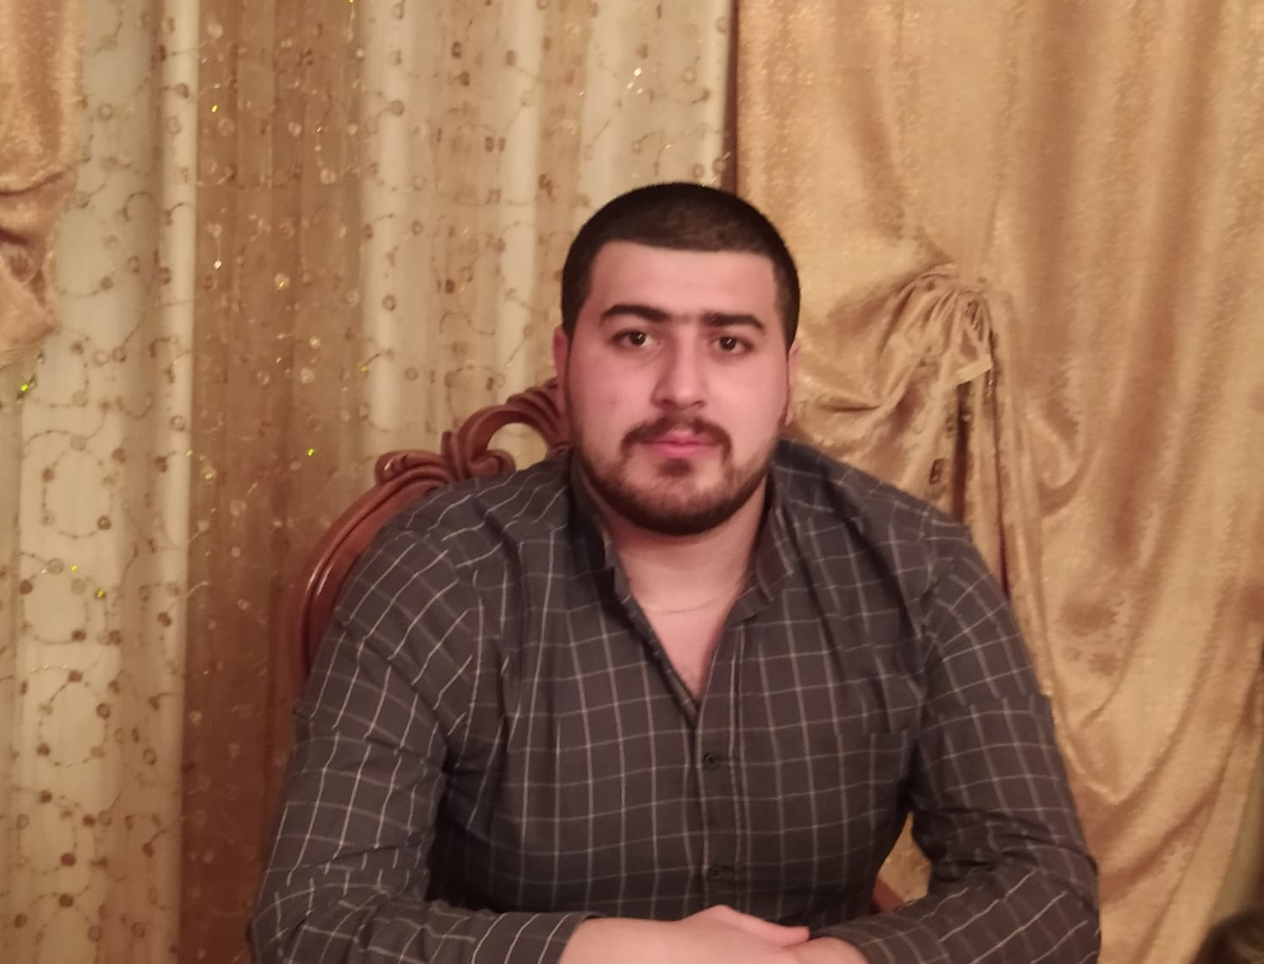

1.ŞƏXSİ MƏLUMAT / PERSONAL INFORMATION
Soyadı, adı, atasının adı:  Full name: | Məmmədli Fərman. Tofik
Doğum yeri və tarixi:  Date and place of birth: | İmişli şəhəri. 14.02.1994
Yaşayış ünvanı:  Home address: | Baki şəh. Xətai rayonu. Gəncə prospekti 29/35A
Ailə vəziyyəti:  Marital status: | Subay
Hərbi mükəlləfiyyəti:  Military status: | Təcilli (Müharibə şəraitinə Yararlı)
Sürücülük Vəsiqəsi  Driving license | Var B, C (8 illik təcrübə)

mobil / cell | +994514044747
E-poçt/ E-mail | ferman.mammedov.94@mail.ru

2. ƏLAQƏ / CONTACTS

3. TƏHSİL / EDUCATION
Ali təhsil müəssisəsinin adı və yeri  Name and location of institute | Fakültə/İxtisas  Faculty/Specialty | Qəbul olduğu il  Year entered  Bitirdiyi il  Year graduated
Naxçıvan Tibb Kolleci | Əczaçı | 2011-2014

4.KOMPÜTER BİLİYİ / IT SKILLS | Zəif  Poor | Yaxşı  Good | Əla  Excel.t
Windows Sistemi |  |  | +
Microsoft office Word |  |  | +
Microsoft office Excel |  | +
İnternet Explorer |  | +
Microsoft office Power Point |  | +

5. DİL BİLİYİ / LANGUAGE SKILLS | Zəif  Poor | Yaxşı  Good | Əla  Excel.t
Rus |  | +
İngilis | +
Türk |  |  | +

6. İŞ TƏCRÜBƏSİ / WORK EXPERIENCE
İş yerinin adı  Name of the workplace | Vəzifə/Gündəlik vəzifə öhdəlikləri  Position/Main Responsibilities | İşə qəbul və çıxma tarixi  Start & finishdate of theemployment | İşdən çıxmanın səbəbi  Reason for leaving
1.Siberian Wellness Yaşıl Aptek | Satiş Meneceri və Bölgə müdüri | 2014-2019 | Qiymət artımı səbəbi və ticarətin zəifləməsi ilə bağladim
2. İstanbul First Resort&PUB | Menecer və Hesab Yönəticisi | 2019May-2019Sentyabr | Başqa Otel Firmasından İş təklifini Dəyərləndirdim
3. İstanbul XXR Oteli | Resepsion Şefi | 2019Oktyabr-2020Mart | Qarantin səbəblərinə görə Otelin bağlanması və ölkəyə qayıtmaqım

7.Haqqımda melumat:
Information I want to add:
2014 ci ildən məktəbi bitirdikdən sonra öz sahəmdən daha çox sevdiyim Biznes sahəsi və Yönətici sahəsinə doğru yönəldim. Və 2013-2015 arasi seminarlarda iştirak etdim özümü inkişaf etdirmək üçün biznesin təşkili Marketinq və Idarəçilik sistemi üzrə.. Və bu bildiklerimin nəticəsi olaraq 2014-2019 dək satiş müdürü təyin olundum.Sonra Istanbuldan iş təklifi gələrək dəyərləndirdim, qarantin səbəblərine göre isə ölkəmə qayıtmaq məcburiyyətində qaldım. Qısası bilmədiklərimidə sizin şirket sayəsinde həm öyrənib həmde karyeramda inkisafima səbəb olacaqınıza inanıram və sizlərlə işləməyə şad olaram.
Əsasən Ofis daxili İşlər axtarıram.
Bacarıqlar
-Kompüter bacarıqı.
-Mühasibatlıq təcrübəsi. Hesab İşləri.
-İş sistemində İrəliləmək.
-Tələbkarlıq.
-Kollektivlə Mehribançılıq ünsiyyət.
-Məqsədyönlü
-Gülərüz
- Stressə davamlı
- Satış texnikalarını bilməli
- İnsanlarla ünsiyyət qurma bacarığı

